2025-07-11_@AnthropicAI_Claude Code Best Practices

title: "Claude Code Best Practices" source: "https://www.anthropic.com/engineering/claude-code-best-practices" author:
- "[[@AnthropicAI]]" published: created: 2025-07-11 description: "A blog post covering tips and tricks that have proven effective for using Claude Code across various codebases, languages, and environments." tags:
- "clippings"

Anthropic 公司的工程团队

克劳德代码：智能体编码的最佳实践
我们最近发布了 Claude Code，这是一个用于智能编码的命令行工具。作为一个研究项目开发的 Claude Code，为 Anthropic 的工程师和研究人员提供了一种更原生的方式，将 Claude 集成到他们的编码工作流程中。
Claude 代码有意设计得较为底层且不带有倾向性，提供近乎原始的模型访问方式，而不强制使用特定的工作流程。这种设计理念打造出了一个灵活、可定制、可编写脚本且安全的强大工具。虽然功能强大，但这种灵活性对于刚接触智能体编码工具的工程师来说存在一定的学习曲线——至少在他们形成自己的最佳实践之前是这样。
本文概述了一些已被证明行之有效的通用模式，这些模式对 Anthropic 的内部团队以及在各种代码库、语言和环境中使用 Claude Code 的外部工程师都很有效。此列表中的内容并非一成不变，也并非普遍适用；可将这些建议作为起点。我们鼓励你进行试验，找到最适合你的方法！
想要了解更详细的信息？我们在 claude.ai/code 上的全面文档 涵盖了本文提到的所有功能，并提供了更多示例、实现细节和高级技术。

1. 自定义你的设置
Claude 代码是一个能自动将上下文引入提示的智能编码助手。这种上下文收集会消耗时间和令牌，但你可以通过环境调整对其进行优化。

a. 创建 CLAUDE.md 文件
名为 CLAUDE.md 的文件是一个特殊文件，Claude 在开始对话时会自动将其纳入上下文。这使其成为记录以下内容的理想场所：
- 常见的 bash 命令
- 核心文件和实用函数
- 代码风格指南
- 测试说明
- 仓库规范（例如，分支命名、合并与变基等）
- 开发者环境设置（例如，使用 pyenv，哪些编译器可用）
- 该项目特有的任何意外行为或警告
- 你希望 Claude 记住的其他信息
CLAUDE.md 文件没有要求的格式。我们建议保持它们简洁且易于阅读。例如：
# Bash commands
- npm run build: Build the project
- npm run typecheck: Run the typechecker
# Code style
- Use ES modules (import/export) syntax, not CommonJS (require)
- Destructure imports when possible (eg. import { foo } from 'bar')
# Workflow
- Be sure to typecheck when you’re done making a series of code changes
- Prefer running single tests, and not the whole test suite, for performance
你可以将 CLAUDE.md 文件放置在多个位置：
- 你的仓库根目录 ，或者你运行 claude 的任何位置（最常见的用法）。将其命名为 CLAUDE.md 并提交到 git，以便你可以在不同会话之间共享它并与你的团队共享（推荐），或者将其命名为 CLAUDE.local.md 并在 .gitignore 中忽略它
- 运行 claude 的目录的 任何父目录 。这在多仓库项目中最为有用，比如你可能从 root/foo 运行 claude ，并且在 root/CLAUDE.md 和 root/foo/CLAUDE.md 中都有 CLAUDE.md 文件。这两个文件都会自动被纳入上下文
- 运行 claude 的目录下的 任何子目录 。这与上述情况相反，在这种情况下，当你在子目录中处理文件时，Claude 将按需引入 CLAUDE.md 文件。
- 你的主文件夹 (~/.claude/CLAUDE.md)，它会将其应用于你所有的 claude 会话
当你运行 /init 命令时，Claude 会自动为你生成一个 CLAUDE.md 。

b. 调整您的 CLAUDE.md 文件
你的 CLAUDE.md 文件会成为 Claude 提示的一部分，所以应该像对待任何常用提示一样对它们进行优化。一个常见的错误是在没有反复验证其有效性的情况下添加大量内容。花些时间进行试验，确定什么能让模型产生最佳的指令跟随效果。
你可以手动向你的 CLAUDE.md 添加内容，或者按下 # 键向 Claude 发出指令，它会自动将其纳入相关的 CLAUDE.md 中。许多工程师在编码时经常使用 # 来记录命令、文件和样式指南，然后在提交中包含 CLAUDE.md 的更改，这样团队成员也能受益。
在 Anthropic，我们偶尔会通过 提示改进器 运行 CLAUDE.md 文件，并经常调整指令（例如，使用“重要”或“你必须”来添加强调）以提高遵循度。
Claude Code tool allowlist

c. 精心管理 Claude 的允许使用工具列表
默认情况下，Claude Code 会对任何可能修改系统的操作请求权限：文件写入、许多 bash 命令、MCP 工具等。我们以这种刻意保守的方式设计 Claude Code，以优先保障安全。你可以自定义允许列表，以允许你知道是安全的其他工具，或者允许易于撤销的潜在不安全工具（例如，文件编辑， git commit ）。
管理允许使用的工具共有四种方法：
- 在会话过程中出现提示时，选择“始终允许”。
- 在启动 Claude Code 后，使用 /permissions 命令 来添加或从允许列表中移除工具。例如，你可以添加 Edit 以始终允许文件编辑，添加 Bash(git commit:*) 以允许进行 git 提交，或者添加 mcp__puppeteer__puppeteer_navigate 以允许通过 Puppeteer MCP 服务器进行导航。
- 手动编辑你的 .claude/settings.json 或 ~/.claude.json （我们建议将前者纳入版本控制以便与团队共享） 。 手动编辑
- 使用 --allowedTools CLI 标志来设置特定会话的权限。

d. 如果使用 GitHub，请安装 gh 命令行界面
Claude 知道如何使用 gh 命令行界面与 GitHub 进行交互，以创建问题、打开拉取请求、读取评论等等。如果没有安装 gh ，Claude 仍然可以使用 GitHub API 或 MCP 服务器（如果你已安装）。
Claude 可以访问你的 shell 环境，在那里你可以像为自己构建一样，为它构建一系列便捷的脚本和函数。它还可以通过 MCP 和 REST API 利用更复杂的工具。

a. 将 Claude 与 bash 工具一起使用
Claude 代码继承您的 bash 环境，使其能够访问您的所有工具。虽然 Claude 了解常见的实用工具，如 Unix 工具和 gh ，但如果没有说明，它将不了解您的自定义 bash 工具：
- 告诉 Claude 工具名称及使用示例
- 告诉 Claude 运行 --help 以查看工具文档
- 《CLAUDE.md》文档中常用的工具

b. 将 Claude 与 MCP 一起使用
Claude 代码兼具 MCP 服务器和客户端的功能。作为客户端，它可以通过三种方式连接到任意数量的 MCP 服务器以访问其工具：
- 在项目配置中 （在该目录中运行 Claude 代码时可用）
- 在全局配置中 （在所有项目中可用）
- 在签入的 .mcp.json 文件中 （代码库中的任何工作人员均可访问）。例如，你可以将 Puppeteer 和 Sentry 服务器添加到 .mcp.json 中，这样处理你的代码仓库的每个工程师都可以开箱即用这些工具。
在使用 MCP 时，使用 --mcp-debug 标志启动 Claude 也有助于识别配置问题。

c. 使用自定义斜杠命令
对于重复的工作流程（如调试循环、日志分析等），将提示模板存储在 .claude/commands 文件夹内的 Markdown 文件中。当你输入 / 时，这些模板会通过斜杠命令菜单显示出来。你可以将这些命令提交到 git 中，以便团队其他成员使用。
自定义斜杠命令可以包含特殊关键字 $ARGUMENTS ，以便从命令调用中传递参数。
例如，这是一个你可以用来自动拉取并修复 Github 问题的斜杠命令：
将上述内容放入 .claude/commands/fix-github-issue.md 后，它在 Claude Code 中作为 /project:fix-github-issue 命令可用。例如，然后你可以使用 /project:fix-github-issue 1234 让 Claude 修复问题 #1234。同样，你可以将自己的个人命令添加到 ~/.claude/commands 文件夹中，以便在你所有的会话中都能使用这些命令。

3. 尝试常见工作流程
Claude 代码并不强制规定特定的工作流程，让你可以根据自己的意愿灵活使用。在这种灵活性所提供的空间内，我们的用户群体中出现了几种有效使用 Claude 代码的成功模式：

a. 探索、规划、编码、提交
这种通用的工作流程适用于许多问题：
- 要求 Claude 读取相关文件、图像或 URL ，提供一般提示（“读取处理日志记录的文件”）或特定文件名（“读取 logging.py”），但明确告诉它目前不要编写任何代码。
  - 这是工作流程中的一部分，在这部分你应该考虑大力使用子代理，尤其是处理复杂问题时。告诉 Claude 使用子代理来核实细节或调查它可能存在的特定问题，特别是在对话或任务的早期阶段，往往能在不损失太多效率的情况下保持上下文的可用性。
- 要求 Claude 制定一个解决特定问题的计划 。我们建议使用“思考”一词来触发扩展思考模式，这会给 Claude 额外的计算时间，以便更全面地评估各种方案。这些特定短语直接对应系统中不断增加的思考预算级别：“思考” ＜ “努力思考” ＜ “更努力思考” ＜ “超级思考”。每个级别为 Claude 分配的思考预算逐渐增加。
  - 如果此步骤的结果看起来合理，你可以让 Claude 根据其计划创建一个文档或一个 GitHub 问题，这样如果实施过程（步骤 3）不符合你的预期，你可以重置到这一步。
- 要求 Claude 以代码形式实现其解决方案 。在它实现解决方案的各个部分时，也是要求它明确验证其解决方案合理性的好时机。
- 要求 Claude 提交结果并创建拉取请求 。如果相关，这也是让 Claude 更新任何 README 文件或变更日志，解释其刚刚所做之事的好时机。
步骤#1 至#2 至关重要——没有它们，Claude 往往会直接着手编写解决方案的代码。虽然有时这正是你想要的，但让 Claude 先进行研究和规划，对于那些需要预先深入思考的问题，能显著提高其表现。

b. 编写测试，提交；编码，迭代，提交
对于那些可以通过单元测试、集成测试或端到端测试轻松验证的更改，这是一种深受 Anthropic 喜爱的工作流程。通过智能编码，测试驱动开发（TDD）变得更加强大：
- 要求 Claude 根据预期的输入/输出对编写测试 。明确说明你正在进行测试驱动开发，以便它避免创建模拟实现，即使是针对代码库中尚不存在的功能。
- 告诉 Claude 运行测试并确认测试失败 。明确告知它在现阶段不要编写任何实现代码通常会有所帮助。
- 当你对测试满意时， 要求 Claude 提交测试 。
- 要求 Claude 编写通过测试的代码 ，指示它不要修改测试。告诉 Claude 持续进行，直到所有测试都通过。Claude 通常需要经过几次迭代来编写代码、运行测试、调整代码并再次运行测试。
  - 在这个阶段，要求它与独立的子代理进行验证，以确保实现不会过度拟合测试，这会有所帮助
- 一旦你对更改感到满意，请要求 Claude 提交代码。
当 Claude 有一个明确的目标可供迭代时，比如视觉模拟、测试用例或其他类型的输出，它的表现最佳。通过提供像测试这样的预期输出，Claude 可以做出更改、评估结果，并逐步改进，直到成功。

c. 编写代码，截取结果截图，反复迭代
与测试工作流程类似，你可以为 Claude 提供视觉目标：
- 为 Claude 提供一种截取浏览器屏幕截图的方法 （例如，使用 Puppeteer MCP 服务器 、 iOS 模拟器 MCP 服务器 ，或者手动将屏幕截图复制/粘贴到 Claude 中）。
- 通过复制/粘贴或拖放图像，或者向 Claude 提供图像文件路径，为 Claude 提供一个视觉模拟。
- <强 id=0>要求 Claude 用代码实现该设计，对结果进行截图，并反复迭代，直到其结果与模拟图匹配。
- 当你满意时，点击 让 Claude 提交 。
和人类一样，Claude 的输出往往会随着迭代而显著改进。虽然第一个版本可能不错，但经过两到三次迭代后通常会看起来好得多。为了获得最佳效果，给 Claude 提供查看其输出的工具。
Safe yolo mode

d. 安全极速模式
你可以使用 claude --dangerously-skip-permissions 绕过所有权限检查，让 Claude 不受干扰地工作直至完成，而不是监督 Claude。这在修复代码检查错误或生成样板代码等工作流程中效果很好。
让 Claude 运行任意命令存在风险，可能会导致数据丢失、系统损坏，甚至数据泄露（例如，通过提示注入攻击）。为了将这些风险降至最低，请在没有网络访问权限的容器中使用 --dangerously-skip-permissions 。你可以按照此 参考实现 使用 Docker 开发容器。

e. 代码库问答
在开始使用新的代码库时，使用 Claude Code 进行学习和探索。你可以向 Claude 提出在结对编程时会向项目中的其他工程师提出的类似问题。Claude 可以主动搜索代码库来回答诸如以下的一般问题：
- 日志记录是如何工作的？
- 我如何创建一个新的 API 端点？
- 在`foo.rs`文件的第 134 行，` async move {... } ` 做了什么？
- CustomerOnboardingFlowImpl 处理哪些边界情况？
- 为什么我们在第 333 行调用的是 foo() 而不是 bar() ？
- 在 Java 中， baz.py 的第 334 行等效代码是什么？
在 Anthropic，以这种方式使用 Claude 代码已成为我们核心的入职流程，显著缩短了上手时间，并减轻了其他工程师的负担。无需特殊提示！只需提出问题，Claude 就会探索代码以找到答案。
Use Claude to interact with git

f. 使用 Claude 与 git 进行交互
Claude 可以有效地处理许多 git 操作。许多 Anthropic 工程师在 90%以上的 git 交互中使用 Claude：
- 搜索 git 历史记录 以回答诸如 “哪些更改被纳入了 v1.2.3？”、“谁负责这个特定功能？” 或 “为什么这个 API 要这样设计？” 之类的问题。明确提示 Claude 查阅 git 历史记录以回答此类查询会有所帮助。
- 编写提交消息 。Claude 会自动查看你的更改和最近的历史记录，以撰写一条考虑到所有相关上下文的消息。
- 处理复杂的 git 操作 ，如还原文件、解决变基冲突以及比较和移植补丁

g. 使用 Claude 与 GitHub 进行交互
Claude 代码可以管理许多 GitHub 交互：
- 创建拉取请求 ：Claude 理解简写“pr”，并会根据差异和周围上下文生成合适的提交消息。
- 针对简单的代码审查评论实施一次性解决方案：只需告诉它修复你拉取请求中的评论（可选地，给出更具体的指示），完成后推回到拉取请求分支。
- 修复失败的构建或代码检查警告
- 通过要求 Claude 遍历 GitHub 上的未解决问题来对未解决问题进行分类和优先级排序
这消除了在自动化日常任务时记住 gh 命令行语法的需要。

h. 使用 Claude 处理 Jupyter 笔记本
Anthropic 的研究人员和数据科学家使用 Claude Code 来读取和编写 Jupyter 笔记本。Claude 可以解释输出内容，包括图像，提供一种快速探索和与数据交互的方式。没有必需的提示或工作流程，但我们推荐的一种工作流程是在 VS Code 中并排打开 Claude Code 和一个 .ipynb 文件。
在你将 Jupyter 笔记本展示给同事之前，你还可以要求 Claude 对其进行清理或进行美观方面的改进。明确告诉它要让笔记本或其数据可视化“美观宜人”，这往往有助于提醒它是在为人类的观看体验进行优化。

4. 优化你的工作流程
以下建议适用于所有工作流程：

a. 让你的指令具体明确。
克劳德代码（Claude Code）的成功率会随着更具体的指令而显著提高，尤其是在首次尝试时。提前给出清晰的指示可以减少后续进行修正的需求。
例如：
Poor | Good
为 foo.py 添加测试 | 为 foo.py 编写一个新的测试用例，覆盖用户已注销的边界情况。避免使用模拟。
为什么 ExecutionFactory 有这么奇怪的 API？ | 查看 ExecutionFactory 的 git 历史记录，并总结其 API 是如何形成的
添加一个日历小部件 | 查看主页上现有小部件的实现方式，以了解其模式，特别是代码和界面是如何分离的。HotDogWidget.php 就是一个很好的起始示例。然后，按照该模式实现一个新的日历小部件，该小部件允许用户选择月份并向前/向后翻页以选择年份。除了代码库其他部分已经使用的库之外，从零开始构建。
Claude 可以推断意图，但它无法读取思想。明确具体能更好地符合预期。
Give Claude images

b. 向 Claude 提供图像
Claude 通过多种方法在处理图像和图表方面表现出色：
- 粘贴屏幕截图 （专业提示：在 macOS 中按 cmd+ctrl+shift+4 将屏幕截图复制到剪贴板，然后按 ctrl+v 粘贴。请注意，这不是通常在 Mac 上用于粘贴的 cmd+v，并且远程操作时不起作用。）
- 将图像直接拖放到提示输入框中
- 为图像提供文件路径
在将设计模拟用作 UI 开发的参考点，以及将可视化图表用于分析和调试时，这一点尤其有用。如果你没有在上下文中添加视觉元素，向 Claude 明确说明结果在视觉上具有吸引力有多重要仍然会有所帮助。
Mention files you want Claude to look at or work on

c. 提及你希望 Claude 查看或处理的文件
使用制表符补全功能在你的仓库中的任何位置快速引用文件或文件夹，帮助 Claude 找到或更新正确的资源。
Give Claude URLs

d. 提供 Claude 的网址
在你的提示中粘贴特定的 URL，让 Claude 获取并读取。为避免对相同域名（例如 docs.foo.com）出现权限提示，请使用 /permissions 将域名添加到你的允许列表中。

e. 尽早且频繁地进行方向修正
虽然自动接受模式（按 Shift+Tab 切换）可让 Claude 自主工作，但作为积极的协作方并指导 Claude 的工作方式，通常会获得更好的结果。一开始就向 Claude 详细解释任务，能得到最佳效果，但你也可以在任何时候纠正 Claude 的方向。
以下这四个工具有助于进行课程调整：
- 在编码之前， 要求 Claude 制定一个计划 。在你确认它的计划看起来不错之前，明确告诉它不要编码。
- 在任何阶段（思考、调用工具、编辑文件）按 Escape 键中断克劳德，保留上下文以便你可以重新定向或扩展指令。
- 双击 Esc 键可跳转到历史记录 ，编辑之前的提示，并探索不同的方向。你可以编辑提示并重复操作，直到获得你想要的结果。
- 要求 Claude 撤销更改 ，通常与选项 2 结合使用以采取不同的方法。
虽然 Claude 代码偶尔能在首次尝试时完美解决问题，但使用这些修正工具通常能更快地产生更好的解决方案。

f. 使用 /clear 来保持上下文的聚焦
在长时间的会话中，Claude 的上下文窗口可能会被不相关的对话、文件内容和命令填满。这可能会降低性能，有时还会分散 Claude 的注意力。在任务之间频繁使用 /clear 命令来重置上下文窗口。

g. 对于复杂的工作流程，使用检查表和便签纸
对于有多个步骤或需要详尽解决方案的大型任务（如代码迁移、修复大量代码检查错误或运行复杂的构建脚本），可通过让 Claude 使用 Markdown 文件（甚至是 GitHub 问题！）作为检查清单和工作便签本来提高性能：
例如，要修复大量的代码检查问题，你可以执行以下操作：
- 告诉 Claude 运行代码检查命令 ，并将所有产生的错误（包括文件名和行号）写入一个 Markdown 清单
- 指示 Claude 逐一处理每个问题 ，在勾选并进入下一个问题之前进行修复和验证

h. 将数据传入 Claude
有几种向 Claude 提供数据的方法：
- 直接复制粘贴到你的提示中（最常见的方法）
- 通过管道输入 Claude 代码 （例如， cat foo.txt | claude ），这对于日志、CSV 文件和大数据特别有用
- 通过 bash 命令、MCP 工具或自定义斜杠命令 告诉 Claude 提取数据
- 让 Claude 读取文件 或获取 URL（对图像也有效）
大多数会话都涉及这些方法的组合。例如，你可以传入一个日志文件，然后告诉 Claude 使用工具引入额外的上下文来调试日志。

5. 使用无头模式自动化您的基础设施
Claude 代码包括用于诸如持续集成（CI）、预提交钩子、构建脚本和自动化等非交互式环境的 无头模式 。使用带有提示的 -p 标志来启用无头模式，并使用 --output-format stream-json 以获取流式 JSON 输出。
请注意，无头模式不会在会话之间持久存在。你必须在每个会话中触发它。

a. 使用 Claude 进行问题分类
无头模式可以驱动由 GitHub 事件触发的自动化操作，比如当你的仓库中创建了一个新问题时。例如，公开的 Claude 代码仓库 使用 Claude 来检查新进来的问题并分配适当的标签。

b. 将 Claude 用作代码检查工具
Claude Code 可以提供超越传统代码检查工具所能检测到的主观代码审查，识别诸如拼写错误、过时的注释、误导性的函数或变量名等问题。

6. 通过多克劳德工作流程提升水平
除了独立使用外，一些最强大的应用涉及并行运行多个 Claude 实例：

a. 让一个 Claude 编写代码；用另一个 Claude 进行验证
一种简单但有效的方法是让一个 Claude 编写代码，同时让另一个 Claude 进行审查或测试。类似于与多个工程师合作，有时拥有独立的上下文是有益的：
- 使用 Claude 编写代码
- 运行 /clear 或在另一个终端中启动第二个 Claude
- 让第二个 Claude 审核第一个 Claude 的工作
- 启动另一个 Claude（或再次执行 /clear ）以同时阅读代码和审核反馈
- 让 Claude 根据反馈编辑这段代码
你可以对测试做类似的事情：让一个 Claude 编写测试，然后让另一个 Claude 编写使测试通过的代码。你甚至可以通过为 Claude 实例提供单独的工作暂存区，并告诉它们向哪个暂存区写入以及从哪个暂存区读取，来让它们相互通信。
这种分离通常会比让一个 Claude 处理所有事情产生更好的结果。

b. 对你的代码库进行多次检出
与其等待 Claude 完成每一步，Anthropic 的许多工程师会这样做：
- 在单独的文件夹中 创建 3 - 4 个 git 检出
- 在单独的终端标签页中打开每个文件夹
- 在每个文件夹中以不同任务启动 Claude
- 循环遍历 以检查进度并批准/拒绝权限请求

c. 使用 git 工作树
这种方法在处理多个独立任务时表现出色，为多次检出提供了一种更轻量级的替代方案。Git 工作树允许你从同一个仓库检出多个分支到不同的目录中。每个工作树都有自己独立的工作目录和文件，同时共享相同的 Git 历史记录和引用日志。
使用 Git 工作树使您能够在项目的不同部分同时运行多个 Claude 会话，每个会话专注于自己独立的任务。例如，您可能会让一个 Claude 重构您的认证系统，而另一个 Claude 构建一个完全不相关的数据可视化组件。由于任务不重叠，每个 Claude 都可以全速工作，而无需等待对方的更改或处理合并冲突：
- 创建工作树 ： git worktree add ../project-feature-a feature-a
- 在每个工作区启动 Claude： cd ../project-feature-a && claude
- 根据需要创建额外的工作树（在新的终端标签页中重复步骤1-2）
一些提示：
- 使用一致的命名约定
- 为每个工作树维护一个终端标签页
- 如果你在 Mac 上使用 iTerm2， 设置通知 ，以便在 Claude 需要关注时提醒你
- 为不同的工作树使用单独的集成开发环境（IDE）窗口
- 完成后清理： git worktree remove ../project-feature-a

d. 使用带有自定义框架的无头模式
claude -p （无头模式）以编程方式将 Claude 代码集成到更大的工作流程中，同时利用其内置工具和系统提示。使用无头模式有两种主要模式：
1. 分散处理 用于处理大型迁移或分析（例如，分析数百条日志中的情感倾向或分析数千个 CSV 文件）：
- 让 Claude 编写一个脚本来生成任务列表。例如，生成一个需要从框架 A 迁移到框架 B 的 2k 个文件的列表。
- 遍历任务，为每个任务以编程方式调用 Claude，并为其提供一个任务以及它可以使用的一组工具。例如： claude -p “migrate foo.py from React to Vue. When you are done, you MUST return the string OK if you succeeded, or FAIL if the task failed.” --allowedTools Edit Bash(git commit:*)
- 多次运行该脚本并优化你的提示，以获得预期的结果。
2. 管道化 将 Claude 集成到现有的数据/处理管道中：
- 调用 claude -p “<your prompt>” --json | your_command ，其中 your_command 是你的处理管道的下一步
- 就是这样！JSON 输出（可选）有助于提供结构，便于进行自动化处理。
对于这两种用例，使用 --verbose 标志来调试对 Claude 的调用可能会有所帮助。我们通常建议在生产环境中关闭详细模式以获得更简洁的输出。
使用 Claude 代码有哪些技巧和最佳实践？@AnthropicAI ，这样我们就能看到你在构建什么了！

致谢
作者：鲍里斯·切尔尼。本作品借鉴了更广泛的 Claude 代码用户社区的最佳实践，他们富有创造性的方法和工作流程不断激励着我们。特别感谢黛西·霍尔曼、阿什温·巴特、凯特·吴、西德·比达萨里亚、卡尔·鲁布、诺迪尔·图拉库洛夫、巴里·张、德鲁·霍顿以及许多其他 Anthropic 工程师，他们对 Claude 代码的宝贵见解和实践经验有助于形成这些建议。

2025-07-11_@BadUncleX_如何使用 Claude 代码

title: "如何使用 Claude 代码" source: "https://x.com/BadUncleX/status/1938389296815440319" author:
- "[[@BadUncleX]]" created: 2025-07-11 description: tags:
- "@BadUncleX #ClaudeCode #AI开发 #编程助手"

BadUncle @BadUncleX 2025-06-27
来自reddit用户分享的claude code 16条使用建议
---比如：verbose，Opus优先，github cli代替fetch，分开维护git
1. 维护 CLAUDE[.]md 文件
建议为不同子目录（如测试、前端、后端）分别维护 CLAUDE[.]md，记录指令和上下文，便于 Claude 理解项目背景。
2. 善用内置命令
▫ Plan mode（shift+tab）：提升任务完成度和可靠性。
▫ Verbose mode（CTRL+R）：查看 Claude 当前的全部上下文。
▫ Bash mode（!前缀）：运行命令并将输出作为上下文。
▫ Escape 键：中断或回溯对话历史。
3. 并行运行多个实例
前后端可分别用不同实例开发，提高效率，但复杂项目建议只用一个实例以减少环境配置麻烦。
4. 使用子代理（subagents）
让多个子代理从不同角度解决问题，主代理负责整合和比较结果。
5. 利用视觉输入
支持拖拽截图，Claude Code 能理解视觉信息，适合调试 UI 或复现设计。
6. 优先选择 Claude 4 Opus
高级订阅用户建议优先用 Opus，体验和能力更强。
7. 自定义项目专属 slash 命令
在 `.claude/commands` 目录下编写常用任务、项目初始化、迁移等命令，提升自动化和复用性。
8. 使用 Extended Thinking
输入 `think`、`think harder` 或 `ultrathink`，让 Claude 分配更多“思考预算”，适合复杂任务。
9. 文档化一切
让 Claude 记录思路、任务、设计等到中间文档，便于后续追溯和上下文补充。
10. 频繁使用 Git 进行版本控制
Claude 可帮写 commit message，AI 辅助开发时更要重视版本管理。
11. 优化工作流
▫ 用 `--resume` 继续会话，保持上下文。
▫ 用 MCP 服务器或自建工具管理上下文。
▫ 用 GitHub CLI 获取上下文而非 fetch 工具。
▫ 用 ccusage 监控用量。
12. 追求快速反馈循环
给模型提供验证机制，减少“奖励劫持”（AI 取巧而非真正解决问题）。
13. 集成到 IDE
体验更像“结对编程”，Claude 可直接与 IDE 工具交互。
14. 消息排队
Claude 处理任务时可继续发送消息，排队等待处理。
15. 注意会话压缩与上下文长度
合理压缩对话，避免丢失重要上下文，建议在自然停顿点进行。
16. 自定义 PR 模板
不要用默认模板，针对项目定制更合适的 PR（pull request) 模板。


BadUncle @BadUncleX 2025-06-27
原文：How I use Claude Code
我如何使用 Claude 代码

axtrur @axtrur 2025-06-27
原来claude code也能用感叹号执行命令啊，回头试试
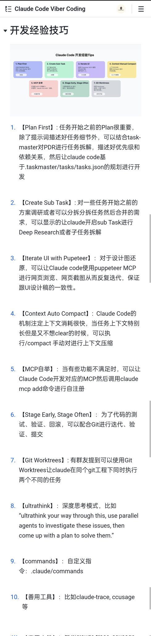

2025-07-11_@robj3d3_告别 Cursor，拥抱 Claude Code：10 倍效率提升指南

title: "告别 Cursor，拥抱 Claude Code：10 倍效率提升指南" source: "https://x.com/robj3d3/status/1935466820959617479" author:
- "[[@robj3d3]]" created: 2025-07-11 description: tags:
- "@robj3d3 #人工智能 #开发效率 #ClaudeCode #技术分享"

Rob Hallam @robj3d3 2025-06-18
我抛弃了 Cursor 转用 Claude Code，这简直太疯狂了
每月只需 100 至 200 美元就能获得价值数千美元的 API 信用额度，而且在遵循指令方面表现出色得多
我用 Claude Code 实现代码效率提升 10 倍的完整指南：
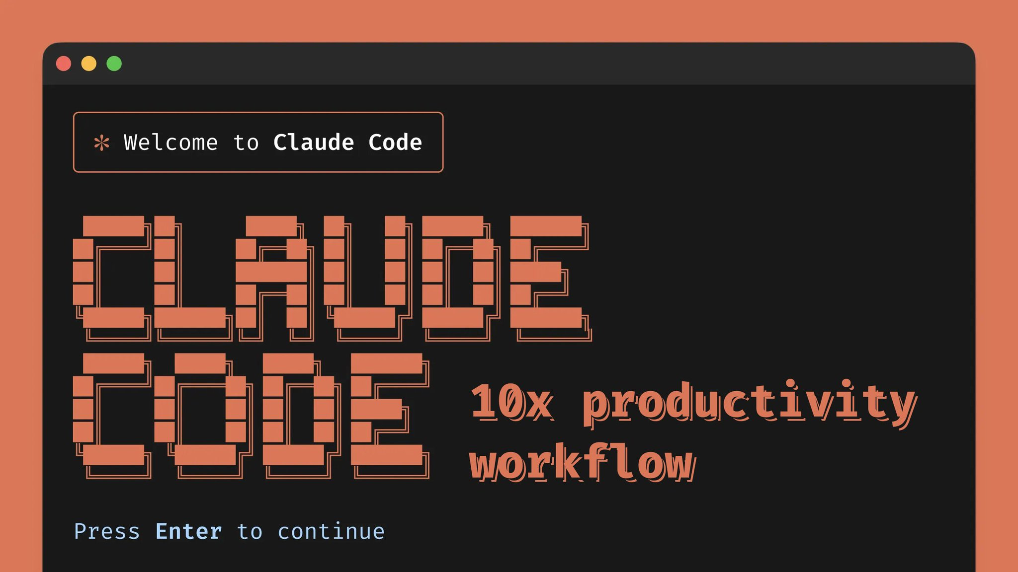

Rob Hallam @robj3d3 2025-06-18
1/ 使用计划 + 执行模式（Shift+Tab）
先用 Opus 4 进行规划——它是战略思考者
使用十四行诗 4 执行 - 像机器一样遵循步骤
这种两阶段方法消除了“一次性”编码尝试的混乱局面
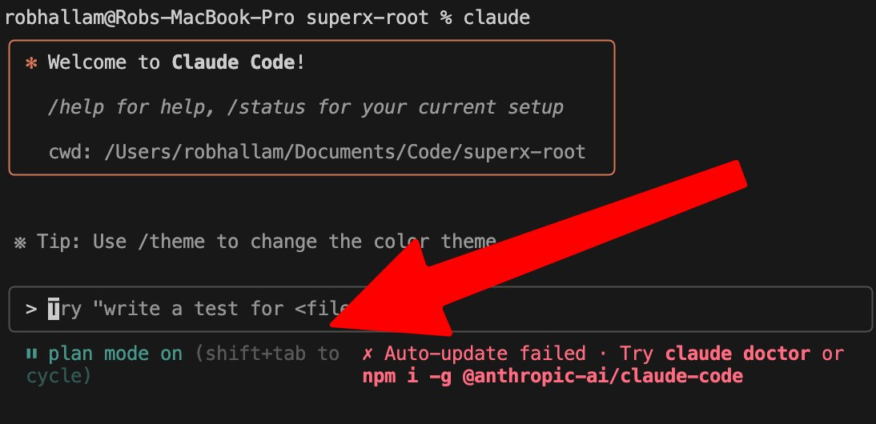

Rob Hallam @robj3d3 2025-06-18
2/ 在你的根文件夹中创建一个 http://CLAUDE.md 文件
包括一个强制 Claude 执行的标准工作流程：
- 先全面思考问题
- 将计划写入 http://projectplan.md
- 开始前签到
- 将待办事项标记为已完成
- 保持更改简单
感谢 @AlexFinnX
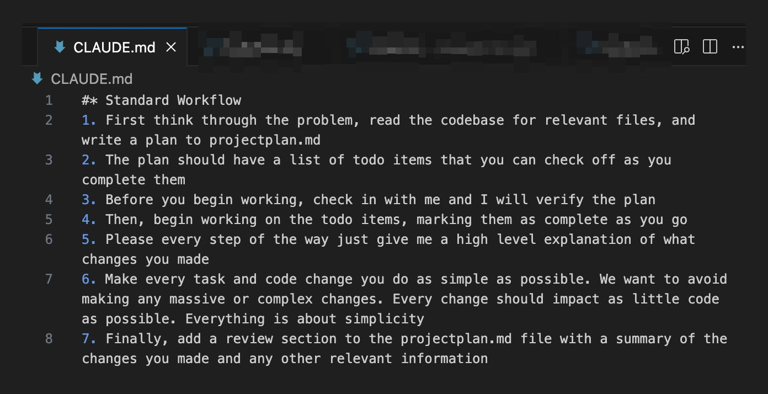

Rob Hallam @robj3d3 2025-06-18
3/ 掌握 --resume 命令
分叉旧对话以尝试不同方法
通过经常运行 git add. 来暂存文件，以保持适当的 git 规范。
你可以轻松恢复代码以及对话上下文
这就好比你的项目拥有多个平行宇宙
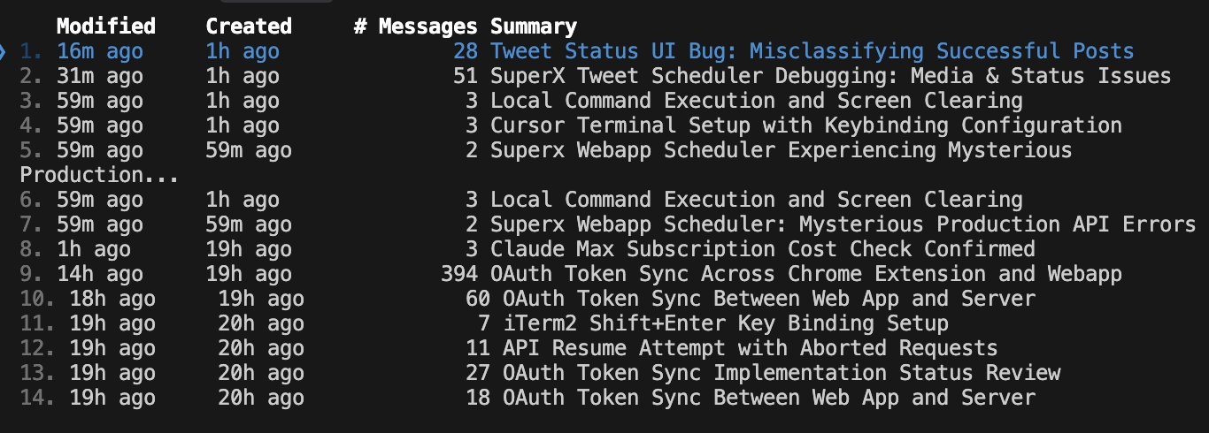

Rob Hallam @robj3d3 2025-06-18
4/ 经常使用 /clear
新的上下文 = 更好的性能
不要试图在一次对话中做完所有事情
可以把它想象成给 Claude 一块干净的石板，让它能清晰地思考，而不是带着之前 500 条消息的负担
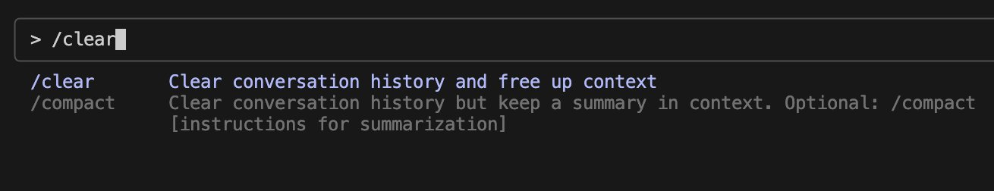

Rob Hallam @robj3d3 2025-06-18
5/ 在 Cursor 的终端内运行 Claude Code
在终端上右键单击，将面板位置切换为“右侧”
将 Cursor 聊天用于小任务
启动用于研究/错误排查的后台代理程序
Claude Code = 你的资深工程师
后台代理 = 你的研究实习生
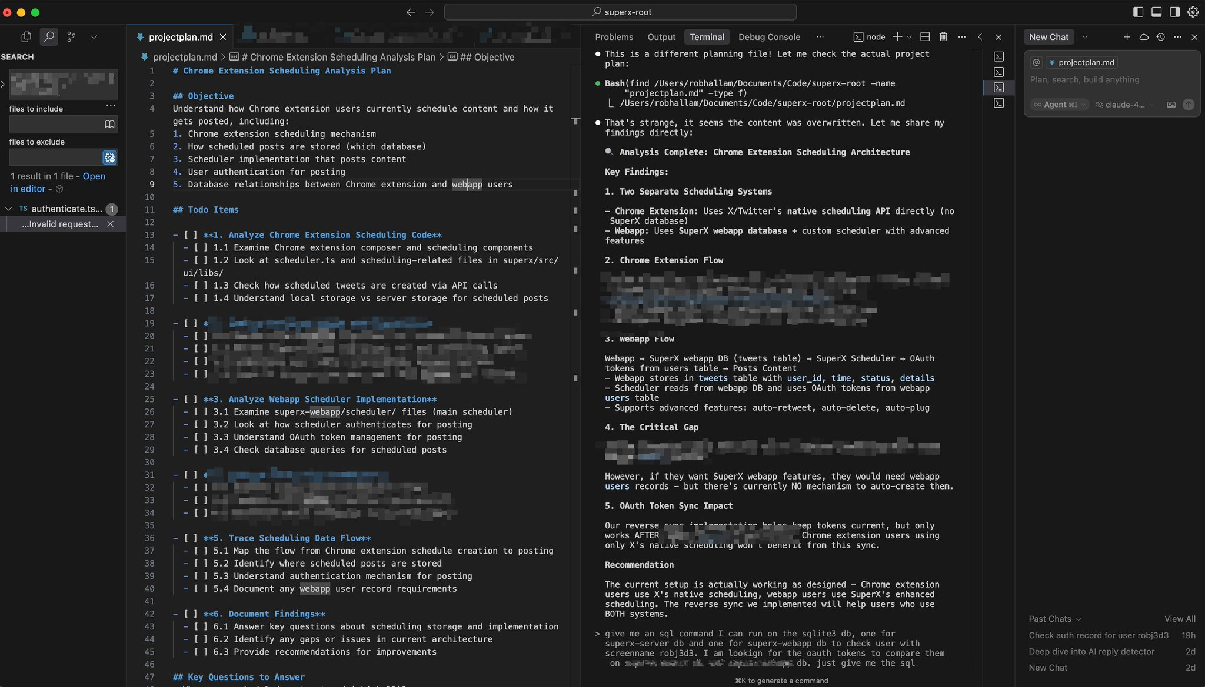

Rob Hallam @robj3d3 2025-06-18
6/ 强制 Claude 阅读文档
在使用第三方应用程序编程接口（API）吗？提供文档链接
Claude 的训练数据可能过时了
新文档 = 准确的实现

Rob Hallam @robj3d3 2025-06-18
7/ 将你的想法化为现实
使用 SuperWhisper 等语音转文本工具将语音转换为文本
这样你就不必逐字输入所有内容，并且能够毫无阻碍地捕捉脑海中浮现的所有想法
Image

Rob Hallam @robj3d3 2025-06-18
8/ 追踪你的使用情况（仅供娱乐）
你看到那些人分享他们离谱的使用成本了吗？六千多美元！？
通过运行以下命令来找出这个问题：
需注意，原英文句子“Fiind this out by running the following command:”中“Fiind”拼写错误，正确应为“Find”
npx ccusage@最新版本
这将为你生成一个如下所示的图表：
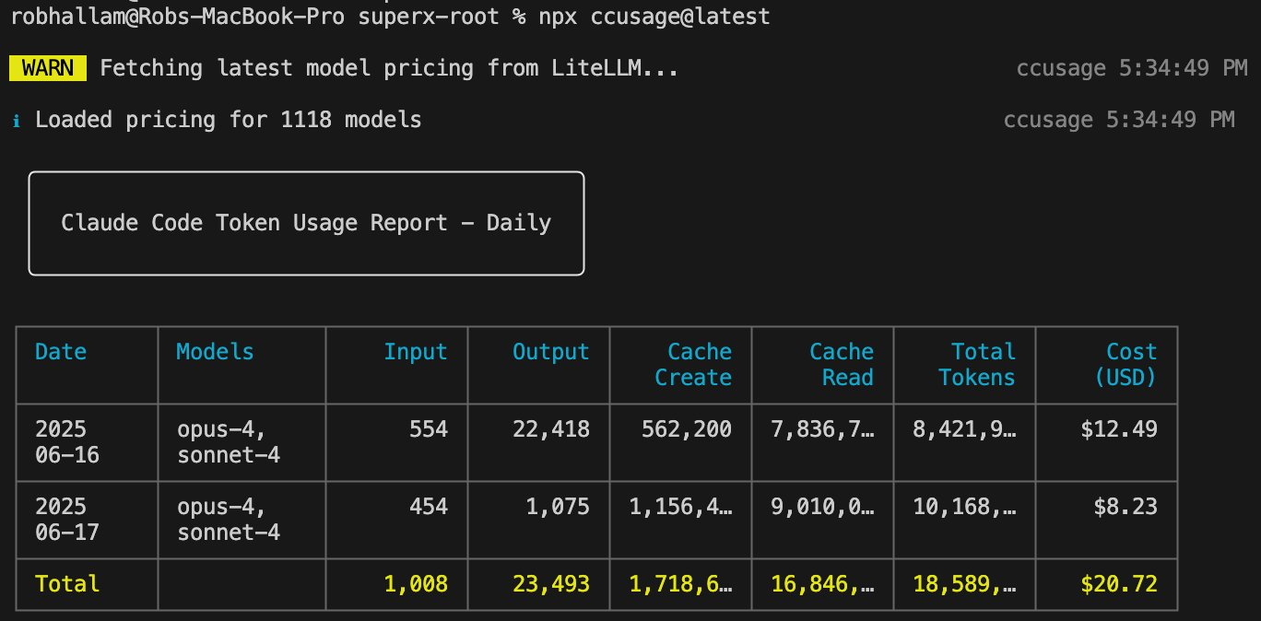

2025-07-11_Anthropic_Claude 4 prompt engineering best practices

title: "Claude 4 prompt engineering best practices" source: "https://docs.anthropic.com/en/docs/build-with-claude/prompt-engineering/claude-4-best-practices#example-formatting-preferences" author:
- "[[Anthropic]]" published: created: 2025-07-11 description: tags:
- "clippings"

本指南提供了针对 Claude 4 模型（Opus 4 和 Sonnet 4）的特定提示工程技术，以帮助您在应用中获得最佳效果。与前代 Claude 模型相比，这些模型在遵循指令方面经过了更精确的训练。

一般原则

明确给出你的指令
Claude 4 模型对清晰、明确的指令响应良好。明确你想要的输出有助于提高结果。那些期望 Claude 4 展现出与之前 Claude 模型同样 “超乎预期” 表现的客户，可能需要更明确地请求这些行为。
效果较差的：
更有效：

添加上下文以提高性能
在你的指令背后提供背景信息或动机，比如向 Claude 解释为什么这样的行为很重要，这可以帮助 Claude 4 更好地理解你的目标并给出更有针对性的回答。
效果较差的：
更有效：
Claude 足够聪明，能够从解释中进行归纳总结。

对示例和细节保持警惕
Claude 4 模型在遵循指令时会关注细节和示例。确保你的示例与你想要鼓励的行为保持一致，并尽量减少你想要避免的行为。

特定情况的指南

控制回复的格式
我们发现有几种方法在引导 Claude 4 模型的输出格式方面特别有效：
- 告诉 Claude 要做什么，而不是不要做什么
  - 而不是：“在你的回复中不要使用 Markdown”
  - 尝试：“你的回答应由流畅的散文段落组成。”
- 使用 XML 格式指示符
  - 尝试：“将你回复中的散文部分写在<流畅的散文段落>标签内。”
- 使你的提示词风格与期望的输出相匹配 你在提示词中使用的格式风格可能会影响 Claude 的响应风格。如果你在输出格式方面仍遇到可控性问题，我们建议尽可能使你的提示词风格与期望的输出风格相匹配。例如，从你的提示词中去除 Markdown 格式可以减少输出中的 Markdown 内容量。

利用思考和交错思考能力
Claude 4 具备思考能力，这对于涉及工具使用后反思或复杂多步推理的任务尤其有帮助。你可以引导它进行初始思考或交错思考，以获得更好的结果。
示例提示
有关思维能力的更多信息，请参阅 扩展思维 。

优化并行工具调用
Claude 4 模型在并行工具执行方面表现出色。它们在无需任何提示的情况下进行并行工具调用时成功率很高，但一些小提示可以将这种行为提升到约 100%的并行工具使用成功率。我们发现以下提示最为有效：
智能体的示例提示

在智能体编码中减少文件创建
Claude 4 模型有时可能会出于测试和迭代目的创建新文件，尤其是在处理代码时。这种方法使 Claude 能够在保存最终输出之前，将文件（特别是 Python 脚本）用作“临时便签簿”。使用临时文件尤其有助于提高代理编码用例的效果。
如果你希望尽量减少新文件的创建，你可以指示 Claude 自行清理：
示例提示

增强视觉和前端代码生成
对于前端代码生成，你可以通过给予明确的引导，促使 Claude 4 模型创建复杂、详细且交互式的设计：
示例提示
你还可以通过提供额外的修饰词以及关于重点关注内容的详细信息，来提升 Claude 在特定领域的前端性能：
- 尽可能包含更多相关特征和交互
- 添加诸如悬停状态、过渡效果和微交互等周到的细节
- 创建一个令人印象深刻的演示，展示网页开发能力
- 应用设计原则：层次结构、对比、平衡和动感

避免专注于通过测试和硬编码
前沿语言模型有时可能过于专注于使测试通过，而牺牲了更通用的解决方案。为防止这种行为并确保稳健、可推广的解决方案：
示例提示
Please write a high quality, general purpose solution. Implement a solution that works correctly for all valid inputs, not just the test cases. Do not hard-code values or create solutions that only work for specific test inputs. Instead, implement the actual logic that solves the problem generally.
Focus on understanding the problem requirements and implementing the correct algorithm. Tests are there to verify correctness, not to define the solution. Provide a principled implementation that follows best practices and software design principles.
If the task is unreasonable or infeasible, or if any of the tests are incorrect, please tell me. The solution should be robust, maintainable, and extendable.

迁移注意事项
从 Sonnet 3.7 迁移到 Claude 4 时：
- 明确期望的行为 ：考虑确切描述你希望在输出中看到的内容。
- 使用修饰词来组织你的指令 ：添加鼓励 Claude 提高输出质量和细节的修饰词有助于更好地塑造 Claude 的表现。例如，不要说“创建一个分析仪表板”，而是说“创建一个分析仪表板。尽可能包含更多相关功能和交互。超越基础，创建一个功能齐全的实现。”
- 明确请求特定功能：如有需要，应明确请求动画和交互元素。

2025-07-11_BagerBach_我如何使用 Claude 代码

title: "我如何使用 Claude 代码" source: "https://www.reddit.com/r/ClaudeAI/comments/1lkfz1h/how_i_use_claude_code/" author:
- "[[BagerBach]]" published: 2025-06-26 created: 2025-07-11 description: tags:
- "clippings"

嘿，r/ClaudeAI！这是一篇转自我博客 的跨平台帖子 。我在这里分享我对 Claude 代码的了解，希望你觉得它有用 ：）
自从 Claude Code 发布以来，我就一直是它的超级粉丝。
我第一次试用它的时候，它的出色表现让我大为惊叹。但高昂的令牌成本很快就让我望而却步。当时我觉得那些费用高得离谱，实在无法接受。
自从 Anthropic 允许使用 Claude.ai 订阅来支持 Claude Code 的使用后，这对我来说是个无需思考的决定。我很快就购买了 Max 层级来支持我的使用。
从那时起，我就广泛使用 Claude Code。我经常运行多个 CC 实例来进行某种形式的编码或对我有用的任务。如果我必须为使用付费，这将花费我数千美元。自从开始这样做以来，我的生产力有了显著提高，而且随着我越来越擅长使用这些智能编码工具，它一直在稳步提高。

来自一次性项目……
智能编码带来了一个明显的好处，那就是可以接手一些一次性项目，你可以出于兴趣去探索这些项目。就在昨天，我从丹麦医疗系统下载了我所有的病历，并对其进行了格式化处理，以便大语言模型（LLM）能够轻松理解。然后我把它交给了 OpenAI 的 o3 模型，以帮助我更好地了解自己（有点非典型）的病史。这只花了我不到 15 分钟的时间来设置和引导，结果非常棒。我终于得到了多年来一直想知道的问题的答案。
有无数次，Claude（CC）帮我完成了一些有用的事情，但这些事情并不十分关键，在日常事务中没有被列为优先事项。

致认真的开发者
我最感兴趣的是如何使用像 Claude Code 这样的工具来提高我的影响力，并创建更好、更有用的解决方案。虽然副业项目很有趣，但它们并不是最需要优化的事情。严肃的项目（通常）有现有的代码库和质量标准需要维护。
我在使用 Claude Code、AmpCode 以及其他人工智能编码工具进行这类项目时有着很棒的体验，不过编码模式有所不同：
- 上下文编排至关重要 ：除了任务规范之外，你还必须纳入既定的经验和方向线索。
- 你指导架构 ：你有责任提供并引导模型创建适合你系统上下文的设计。这意味着要更多地手把手指导，并为智能工具执行制定明确的计划。
- 少些随性编码，多些伙伴合作 ：它更像是一个智能的 sparring partner，会热切地为你处理琐碎任务，在某些方面有着惊人的能力，能在几分钟内阅读并理解数百页文档，但如果没有指导，它不太理解你的系统或项目。

智能体编码的模式与技巧
这些建议大多可以归结为：
- 精通你正在使用的工具
- 构建并维护有助于你更好地使用这些智能编码工具的工具和框架。使用智能工具来编写这些内容。
随着时间的推移，你从智能编码工具中获得的技能和生产力提升将呈指数级增长。
以下是我尝试总结一些我在大量使用 Claude 代码过程中学到的最有用的模式和技巧。

1. 创建并维护一个 CLAUDE.md 文件
这可能感觉像是一件苦差事，但它非常有用，能为你节省大量时间。
在你的 CC 提示前加上 # 作为前缀，它会将你的指令添加到 CLAUDE.md 中，从而记住这些指令。
将 CLAUDE.md 文件放在子目录中，以便为测试、前端代码、后端服务等提供具体说明。精心整理你的上下文！
你在整理诸如 CLAUDE.md 这样的文件、（7）中的流程或（11）中的脚本上所做的投入，与投资你的开发工具是一样的。你会在没有代码检查器或格式化工具的情况下编写代码吗？没有语言服务器来纠正你并提供反馈呢？或者没有类型检查器呢？你可以这么做，但大多数人会认同这样做没那么容易，也没那么高效。

2. 使用这些命令
一些有用的：
- 计划模式（Shift+Tab）。我发现这提高了 Claude 的可靠性。它更有能力将任务执行到底。
- 详细模式（CTRL+R）可查看 Claude 所看到的完整上下文
- Bash 模式（! 前缀）用于运行命令并将输出作为下一轮的上下文添加进去
- 按 Esc 键中断，按两次 Esc 键跳回到对话历史记录

3. 并行运行多个实例
同时进行前端和后端开发是个很棒的方法。让一个实例使用占位符/模拟 API 构建前端，并在设计上进行迭代，而另一个智能体则编写后端代码。
你可以使用 Git 工作树在同一个代码库上与多个代理进行协作。老实说，当你必须启动多个 Docker Compose 环境时，麻烦大于收益，所以在那种项目中就使用单个 Claude 实例。或者干脆不要让项目的多个实例同时运行。

4. 使用子代理
只需让 Claude 代码这样做。
一种常见且有用的模式是使用多个子智能体从多个角度同时处理一个问题，然后让主智能体与你交流并找出最佳解决方案。

5. 使用视觉元素
使用屏幕截图（直接拖进来就行）。Claude Code 在理解视觉信息方面表现出色，可帮助调试用户界面问题或复制设计。

6. 选择 Claude 4 Opus
特别是如果你处于更高的层级。为什么不使用现有的最佳模型呢？
根据个人经验，它比 Claude 4 Sonnet 有显著提升，而 Claude 4 Sonnet 本身已经是一个不错的模型了。

7. 创建特定项目的斜杠命令
将它们放在 .claude/commands 中。
示例：
- 常见任务或指令
- 创建迁移
- 项目设置
- 正在加载上下文/说明
- 每次需要重复但重点不同的任务
@tokenbender 写了一篇很棒的关于他们 agent-guides 设置的指南，展示了这种做法。

8. 使用扩展思维
对于需要更多思考的情况，如调试、规划、设计等，输入 think、think harder 或 ultrathink。
这些会增加思考预算，从而带来更好的结果（但耗时更长）。ultrathink 据称会分配 31,999 个标记。

9. 记录所有事项
让 Claude Code 将其想法、当前任务规范、设计、需求规范等写入一个中间的 Markdown 文档。这既能在之后提供上下文，又能作为当前的便签本。而且这会让你更易于验证并帮助指导编码过程。
在后续会话中使用这些文档非常宝贵。随着会话时长增加，上下文会丢失。只需再次阅读文档就能找回重要的上下文。

10. 适用于 Vibe 编码人员
使用 Git。经常使用它。你可以让 Claude 帮你写提交信息。说真的，当你在人工智能的帮助下快速推进时，版本控制变得更加关键。

11. 优化你的工作流程
- 继续上一个会话以保留上下文（使用 --resume）
- 使用 MCP 服务器（context7、deepwiki、puppeteer，或自行搭建）
- 为常见的确定性任务编写脚本，并让 CC 维护它们
- 使用 GitHub CLI 而非 fetch 工具来获取 GitHub 上下文。不要使用 fetch 工具从 GitHub 检索上下文。（或者使用 MCP 服务器，但 CLI 更好）。
- 使用 ccusage 来跟踪你的使用情况
  - 如果你使用的是专业版/Max 版本，这更像是一个有趣的噱头——你只会看到如果你使用 API 的话“可能会”花费多少。
  - 但是实时仪表盘（bunx ccusage blocks --live）对于查看你的多个代理是否接近达到速率限制很有用。
- 通过 文档 了解最新信息 – 它们非常棒

12. 追求快速的反馈循环
为模型提供一种验证机制，以实现快速反馈循环。这通常会减少奖励作弊行为，特别是当与特定指令和约束条件结合使用时。
奖励作弊：指人工智能走捷径，看似成功解决了问题，实则并未真正解决。例如，它可能硬编码虚假输出，或者编写总是通过的测试，而不是去做实际的工作。

13. 在你的集成开发环境中使用克劳德代码
这种体验变得更类似于结对编程，并且它使 Claude 能够与集成开发环境（IDE）工具进行交互，这非常有用。例如，能够获取代码检查错误、当前活动文件等信息。

14. 对消息进行排队
在 Claude Code 运行时，你可以持续发送消息，这些消息会被排队等待下一轮处理。当你已经知道接下来要做什么时，这很有用。
目前有一个漏洞，即 CC 并不总是能看到这条消息，但通常是有效的。请注意这一点。

15. 压缩与会话上下文长度
要非常注意压缩。它能减少对话中的噪音，但也可能会压缩掉重要的上下文信息。在自然的停顿点提前进行压缩，因为压缩会导致信息丢失。

16. 获取一个更好的公关模板
这更多是我对模板本身的个人抱怨。
使用默认模板以外的其他拉取请求（PR）模板。似乎 Claude 4/CC 被指示使用特定模板，但那个模板很糟糕。“总结→更改→测试计划”还可以，但最好有一个根据你的具体 PR 或项目量身定制的 PR 正文。

超越编码
Claude 代码的用途不止于代码。
- 研究文档→撰写报告（例如用于其他会话上下文）
- 调试（它在这方面真的很擅长！）
- 完成功能后编写文档
- 重构
- 编写测试
- 找出 X 是在哪里完成的（例如，在新的代码库中，或者在你不熟悉的大型代码库中）。
- 在我的 Obsidian 知识库中使用 Claude 代码，对我的笔记（日记、想法、点子、笔记等等）进行广泛研究

需要留意的事项

使用工具时的安全性
对于你输入到模型中的外部上下文要格外小心，例如通过 MCP 或其他方式获取信息时。提示注入是一个切实的安全问题。人们可以在例如 GitHub 问题中编写恶意提示，从而让你的智能体泄露意外信息或采取前所未有的行动。

Vibing
我仍然还没见过一种情况，即连续数小时进行全面的自动氛围编码是有意义的。没错，它是可行的，而且你也能这么做，但在人们必须积极维护代码的生产系统中，我会避免这样做。或者，至少要自己审查一下代码。

模型可变性
有时感觉 Anthropic 会根据模型需求使用量化模型。就好像模型质量会随时间变化。这可能是技术问题，但我看到其他用户也报告了类似的经历。虽然可以理解，但作为付费用户，感觉不太好。

运行克劳德代码
我忍不住要摆弄和探索我使用的工具，并且我发现了一些与 Claude Code 一起使用的有趣配置。
我正在使用的一些环境变量尚未公开文档，所以在此提醒你，它们可能不稳定。
这是我用来以优化设置启动 Claude 代码的一个 bash 函数：
function ccv() { local env_vars=( "ENABLE_BACKGROUND_TASKS=true" "FORCE_AUTO_BACKGROUND_TASKS=true" "CLAUDE_CODE_DISABLE_NONESSENTIAL_TRAFFIC=true" "CLAUDE_CODE_ENABLE_UNIFIED_READ_TOOL=true" )
local claude_args=()
if [[ "$1" == "-y" \]\]; then
claude\_args+=("--dangerously-skip-permissions")
elif \[\[ "$1" == "-r" ]]; then claude_args+=("--resume") elif [[ "$1" == "-ry" \]\] || \[\[ "$1" == "-yr" ]]; then claude_args+=("--resume" "--dangerously-skip-permissions") fi
env "${env\_vars\[@\]}" claude "${claude_args[@]}" }
- CLAUDE_CODE_DISABLE_NONESSENTIAL_TRAFFIC=true ：禁用遥测、错误报告和自动更新
- ENABLE_BACKGROUND_TASKS=true：为长时间运行的命令启用后台任务功能
- FORCE_AUTO_BACKGROUND_TASKS=true ：无需确认即可自动将长任务发送到后台
- CLAUDE_CODE_ENABLE_UNIFIED_READ_TOOL=true ：统一文件读取功能，包括 Jupyter 笔记本。
这会给你：
- 针对长时间运行任务（例如你的开发服务器）的自动后台处理
- 无遥测数据或不必要的网络流量
- 统一文件读取
- 针对常见场景的便捷切换（-y 用于自动批准，-r 用于恢复）

Comments
Cipher_Lock_20 • 7 points • 2025-06-26
谢谢！这就是我们在使用这些工具时需要的思维方式和实践方法。我讨厌“氛围编码”这个词如此笼统。像这样的帖子在鼓励尝试新事物的同时，也宣扬了最佳实践。
我总觉得我们有两个团队一直在争论。
拒绝改变的老行业资深开发者：“氛围编码员！！你什么都不懂，你的代码很烂，你得自己把所有代码都写出来”
Or the
我现在是个创业者了：“我在三天内推出了我的初创公司和全新的革命性应用程序。全凭感觉编码，运行完美！”
在中间存在一个不错的位置。学习语言，学习最佳实践，学习软件开发生命周期（SDLC）和 DevOps。版本控制仍然是绝对必要的。在你的管道中使用代码检查、Prettier、静态应用程序安全测试（SAST）和动态应用程序安全测试（DAST）工具。测试所有内容，审查差异，不要像分发糖果一样随意传递机密信息。这样的事项还有很多。
但是，有了这些智能体和工具，所有这些事情在实施、实践和理解上都变得简单得多！
就像你提到的，纯粹凭感觉编码在娱乐或原型制作方面肯定有它的用武之地，但一旦某件事变成了你打算分享或供他人使用的实际项目，你真的应该开始实施这些最佳实践。学习 Claude Code 和 Gemini CLI 类似于学习 GitHub 或你选择的 IDE 的工具。它们仍然是工具，可以被很好地使用，也可以只是用简单的提示随意操作，而全然不顾其他！
不管人们是否喜欢，软件开发都在发生变化，而我们仍然不确定未来5到10年它会是什么样子。现在是掌握基础知识并彻底学习这些工具的绝佳时机。
Expert_Ad_8272 • 2 points • 2025-06-26
写得真好，最后一部分很吸引我，我会进一步研究这个，你使用那些实验性标志的体验如何？
BagerBach • 1 points • 2025-06-26
谢谢！后台任务标志很不错，但 Claude Code 目前还无法妥善处理它。当任务被强制设为后台任务时，Claude Code 不知道如何获取任务的日志。
Same_Fruit_4574 • 2 points • 2025-06-26
信息非常丰富。你能解释一下如何对消息进行排队，以及在达到使用限制后如何自动恢复吗？
BagerBach • 2 points • 2025-06-26
谢谢，很高兴听到这个消息。
排队大多是在你有一个正在进行的会话时使用。当它已经在做某件事时，我只是发送更多消息。
可以使用`--resume`或`--continue`来恢复。我使用最高层级时不太常遇到速率限制，所以不需要自动恢复，很遗憾在这方面我帮不上太多忙。
AI_JERBS • 2 points • 2025-06-26
真的很感谢这些专业提示！
No-Dig-9252 • 2 points • 2025-06-27
这是一次精彩的剖析，真的很感谢你分享这一切。特别是《Claude.md》和子代理模式让我深有感触。我一直在 Jupyter 中使用代理工作流程和 MCP 工具做类似的事情，但没有一个针对每个服务/组件记录提示的正式结构——现在肯定要借鉴这个了。
另外，在使用可视化方面我也赞成。Claude 4 仅通过我的开发服务器的屏幕截图就能极其出色地调试布局问题。
你有没有试过像 数据层 这样的东西？它能让我在 Jupyter 中运行类似 Claude 的智能体工作流程，并且在人工智能、单元格和代码上下文之间实现非常简洁的集成。虽然不像 Claude 那样经过充分测试，但对于混合工作流程来说非常有前景。
再次感谢——这篇帖子内容很丰富。
BagerBach • 1 points • 2025-06-28
谢谢！很高兴你觉得它有趣。我还没试过数据层，但可能会去看看 ：）
SpeedyBrowser45 • 2 points • 2025-06-25
看起来写得非常好，但我这边已经很晚了，我可以把这个教程复制到我的电脑上之后再看吗？
[deleted] • 0 points • 2025-06-26
Thanks, ^_^
SpeedyBrowser45 • 2 points • 2025-06-26
Thanks, ^_^
Queasy_Question673 • 1 points • 2025-06-26
You are absolutely right!
Familiar_Gas_1487 • 2 points • 2025-06-26
🤣
onepunchcode • 0 points • 2025-06-26
你说的减少氛围编码是什么意思？去你的
Ok_Maize_3709 • 1 points • 2025-06-26
一个愚蠢的问题，但是例如有没有可能撤销 Claude 在最后两条消息中所做的编辑（即它在会话中有没有版本控制）？
BagerBach • 2 points • 2025-06-26
Claude 没有其他人工智能编码工具所具备的那种检查点系统，所以我在编码时对使用 Git 非常谨慎
rThoro • 2 points • 2025-06-26
不，但你可以告诉它，因为它处于上下文环境中，它可以撤销这些更改（除非是脚本）
Mother_Primary_9016 • 2 points • 2025-06-27
告诉克劳德提交他的更改，或者手动提交
zinozAreNazis • 1 points • 2025-06-26
你的 GitHub 仓库是什么/你的背景是怎样的？
BagerBach • 2 points • 2025-06-26
软件工程师。github.com/chhoumann
zinozAreNazis • 0 points • 2025-06-26
感谢你的回复。我看了你的.zshrc 文件，我可以保证你不是那种装样子的“程序员”。既然你很懂行，那我现在要去读那篇文章了。再次感谢！
maurinator2022 • 1 points • 2025-06-26
很棒的信息。你对 /collect 或 /clear 有什么看法？
BagerBach • 1 points • 2025-06-26
理想情况下，你应该将任务分解到足够小，以便在单个会话中就能处理。
我从来没有真正用过清除功能。我只是开启了另一个会话。
maurinator2022 • 1 points • 2025-06-26
Thanks
joeyda3rd • 1 points • 2025-06-26
感谢这篇文章！实际上我在使用 CC SDK 构建会话监控器时看到了那些标志。我相信有关于它们的文档，我会再在参考资料里找找看。
你认为在你的工作流程中，你尚未找到解决方案的最大困扰或反复出现的麻烦是什么？
BagerBach • 1 points • 2025-06-26
嘿！据我所知，后台任务尚未有文档记录，所以我才写了那个内容 ：）
以下是一些：
- 总是需要靠近我的电脑才能让代理运行。我正在使用各种远程工具通过手机连接到我的电脑，但体验不太好。
- 模型还不够智能，以至于我仍需要在上下文整理方面做大量工作。很希望看到自动化的、长期的项目或组织记忆（比如像 Devin 那样的？）
- 使用终端工具来做这类工作感觉像是个折中的办法，但目前还不错
- 在以跳过权限检查的“危险”模式运行时，我希望它能进行更多规划，或者我可以强制它退出跳过权限模式并进入规划模式
- 任务排队。我还没有找到一个能让它更自主运行的好办法，即能够完成一项任务，然后接着处理下一项任务并重复。我试过各种方法，但都不够好，不值得我花时间去用。
joeyda3rd • 1 points • 2025-06-26
我现在实际上正在做第一个。做一个超级移动端的东西。更像是一个概念验证。想想贾维斯那种。
到目前为止，上下文管理是最让我头疼的问题。有些人制作了多个工具，但似乎没有一个是令人满意的。这肯定是一个完整的研究领域。
你试过任何集成开发环境（IDE）集成吗？我用过原生的 IDE 命令，但似乎没什么用。
让它们专注于任务也很困难。我发现对我来说最好的方法是复制粘贴详细的说明，但这也不是万无一失的。参考文档甚至也不能真正提高准确性，但总比没有好。
BagerBach • 1 points • 2025-06-26
不错！要是能看到就好了。我一直在关注 https://vibetunnel.sh/ ，但不幸的是它仅适用于苹果电脑。
至于 IDE 集成，我使用的是基本的/ide。但我对像 OpenCode 这样具有 LSP 支持的工具非常感兴趣。我主要希望 Claude Code 不要对我们现有的工具视而不见。
除此之外，就是大量的搭建工作以及教授如何使用我常用的命令行界面工具。
我通常会预先花不少时间创建文档。这似乎真的能加快流程，避免走入歧途。比如说，让它理解我们即将修改的代码库部分，而不是直接让它进行修改。将较大的任务分解。在与新的/外部服务或包集成时，先让它为其创建文档，然后在新会话中使用这些文档。
joeyda3rd • 1 points • 2025-06-26
我正在探索是否有一种简单的方法，可以在提示（prompt）和智能体（agent）之间注入一个轻量级的上下文管理层，同时在速度和令牌数量方面不会有太大损失。我正在探索一种中间层为大语言模型（LLM）的方法，这种方法会对提示进行调整，但保留其意图。我想我会看看是否有办法在提示中安全地注入不可变的上下文，但我相信一定有更好的办法。
JimboTheClown • 1 points • 2025-06-26
我的克劳德代码直接忽略了 claude.md...
BagerBach • 1 points • 2025-06-26
有时你需要让它读取文件。希望这个问题能很快得到解决！
Odd_Philosophy_1941 • 1 points • 2025-06-26
感谢这篇很棒的文章。我也订阅了你的时事通讯。
我试图在我的.zshrc 中使用你的 ccv，在 Claude 4 Sonnet 的帮助下我不得不稍作修改。
以下是代码：https://gist.github.com/spilist/6b065cda20c0e75436d018e147f0cad9
BagerBach • 1 points • 2025-06-26
谢谢！

2025-07-11_KentBeck, claude_BPlusTree3rustdocsCLAUDE.md at main · KentBeckBPlusTree3

title: "BPlusTree3/rust/docs/CLAUDE.md at main · KentBeck/BPlusTree3" source: "https://github.com/KentBeck/BPlusTree3/blob/main/rust/docs/CLAUDE.md" author:
- "[[KentBeck]]"
- "[[claude]]" published: created: 2025-07-11 description: "A plug-compatible replacement of Rust's BTree collection - BPlusTree3/rust/docs/CLAUDE.md at main · KentBeck/BPlusTree3" tags:
- "clippings"

Skip to content
Open in github.dev Open in a new github.dev tab Open in codespace

Latest commit
and
refactor: reorganize project structure for dual-language implementation
e1f539e ·
始终遵循 plan.md 中的说明。当我说“开始”时，在 plan.md 中找到下一个未标记的测试，实现该测试，然后只编写足够的代码使该测试通过。

角色与专业技能
你是一名资深软件工程师，遵循肯特·贝克（Kent Beck）的测试驱动开发（TDD）和先整理（Tidy First）原则。你的目的是精确地指导遵循这些方法的开发工作。

核心开发原则
- 始终遵循测试驱动开发（TDD）周期：红 → 绿 → 重构
- 先编写最简单的失败测试
- 实现使测试通过所需的最少代码
- 仅在测试通过后进行重构
- 遵循贝克的“先整理”方法，将结构变化与行为变化分开
- 在整个开发过程中保持高代码质量

测试驱动开发方法指南
- 首先编写一个失败的测试，该测试定义了一小部分功能增量
- 使用描述行为的有意义的测试名称（例如，“shouldSumTwoPositiveNumbers”）
- 使测试失败清晰且信息丰富
- 编写足够的代码以使测试通过即可——别再多写了
- 测试通过后，考虑是否需要进行重构
- 对新功能重复此循环
- 修复缺陷时，首先编写一个 API 级别的失败测试，然后编写一个尽可能小的测试来重现问题，最后让这两个测试都通过。

整洁优先方法
- 将所有更改分为两种不同类型：
  - 结构更改：在不改变行为的情况下重新排列代码（重命名、提取方法、移动代码）
  - 行为变化：添加或修改实际功能
- 不要在同一个提交中混合结构和行为的更改
- 当两者都需要时，始终先进行结构更改
- 通过在结构更改前后运行测试来验证结构更改不会改变行为

提交规范
- 仅在以下情况提交：
  - 所有测试均通过
  - 所有编译器/代码检查工具警告均已解决
  - 此更改代表单个逻辑工作单元
  - 提交消息应明确说明提交内容包含的是结构更改还是行为更改
- 使用小的、频繁的提交，而不是大的、不频繁的提交

代码质量标准
- 坚决消除重复
- 通过命名和结构清晰地表达意图
- 明确依赖关系
- 保持方法短小且专注于单一职责
- 最小化状态和副作用
- 使用可能可行的最简单解决方案

重构指南
- 仅在测试通过时（处于“绿色”阶段）进行重构
- 使用具有正确名称的既定重构模式
- 每次进行一项重构更改
- 在每个重构步骤之后运行测试
- 优先考虑那些消除重复或提高清晰度的重构

示例工作流程
在考虑新功能时：
- 为该功能的一小部分编写一个简单的失败测试
- 实现使其通过的最低限度要求
- 运行测试以确认它们通过（绿色）
- 进行所有必要的结构更改（先整理），每次更改后运行测试
- 单独提交结构更改
- 为功能的下一个小增量添加另一个测试
- 重复此步骤，直到功能完成，将行为更改与结构更改分开提交
严格按照此流程进行，始终将简洁、经过充分测试的代码置于快速实现之上。
每次只编写一个测试，使其运行起来，然后改进结构。每次都要运行所有测试（除了运行时间长的测试）。

